System operacyjny: Windows 11 Pro 25H2
Środowiska programistyczne: Visual Studio Code v1.144.1, Node.js v24.15.0
Języki programowania: JavaScript

Aplikacja webowa:
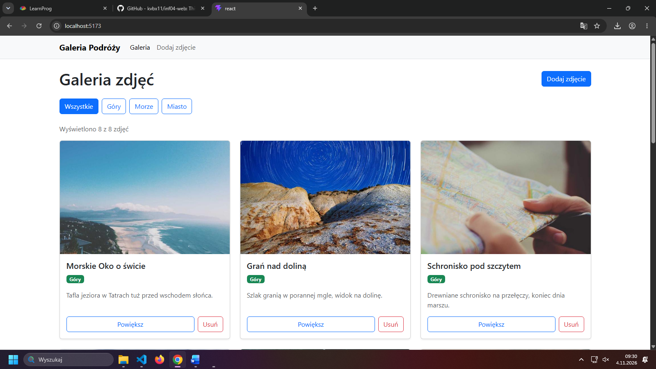
Rysunek 1: widok początkowy aplikacji. Brak wybranej kategorii – wyświetlane są wszystkie zdjęcia.

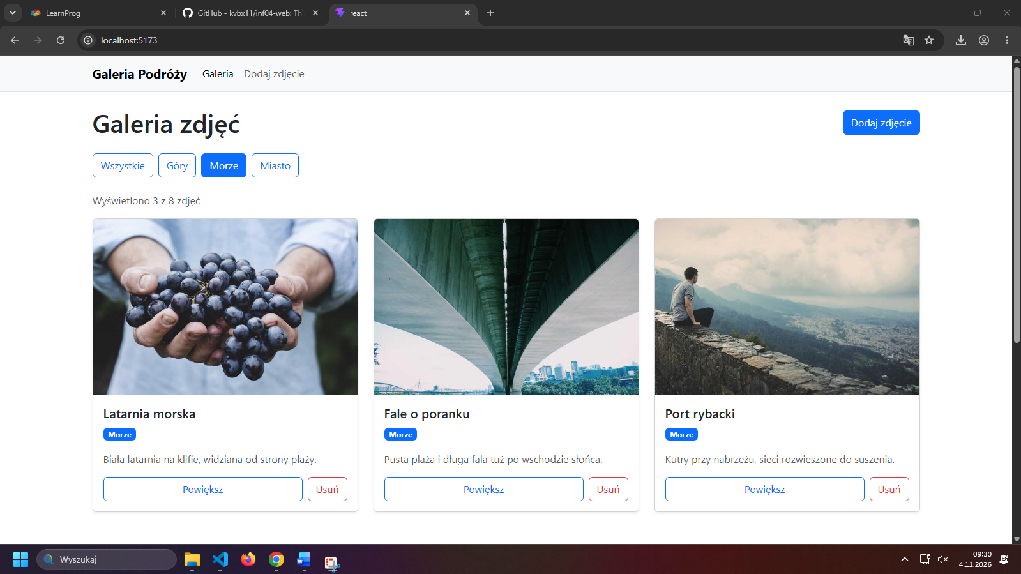
Rysunek 2: widok aplikacji w stanie po wyborze katerogii „Morze” – wyświetlany przefiltrowany katalog.

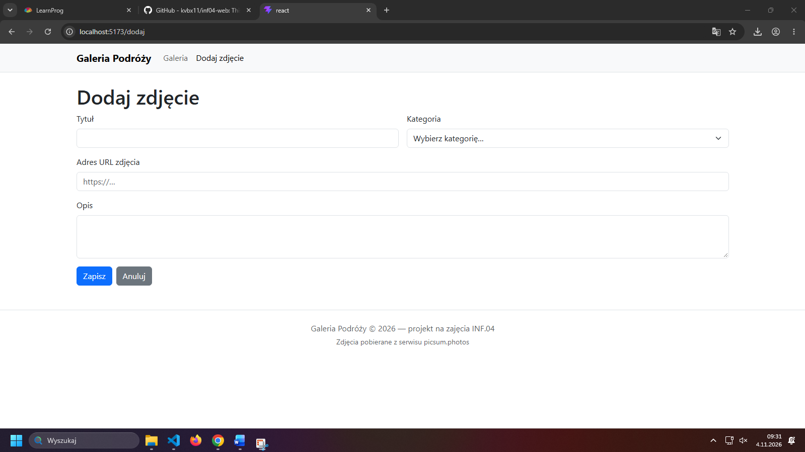
Rysunek 3: widok aplikacji z poziomu formularza dodawania nowego zdjęcia.
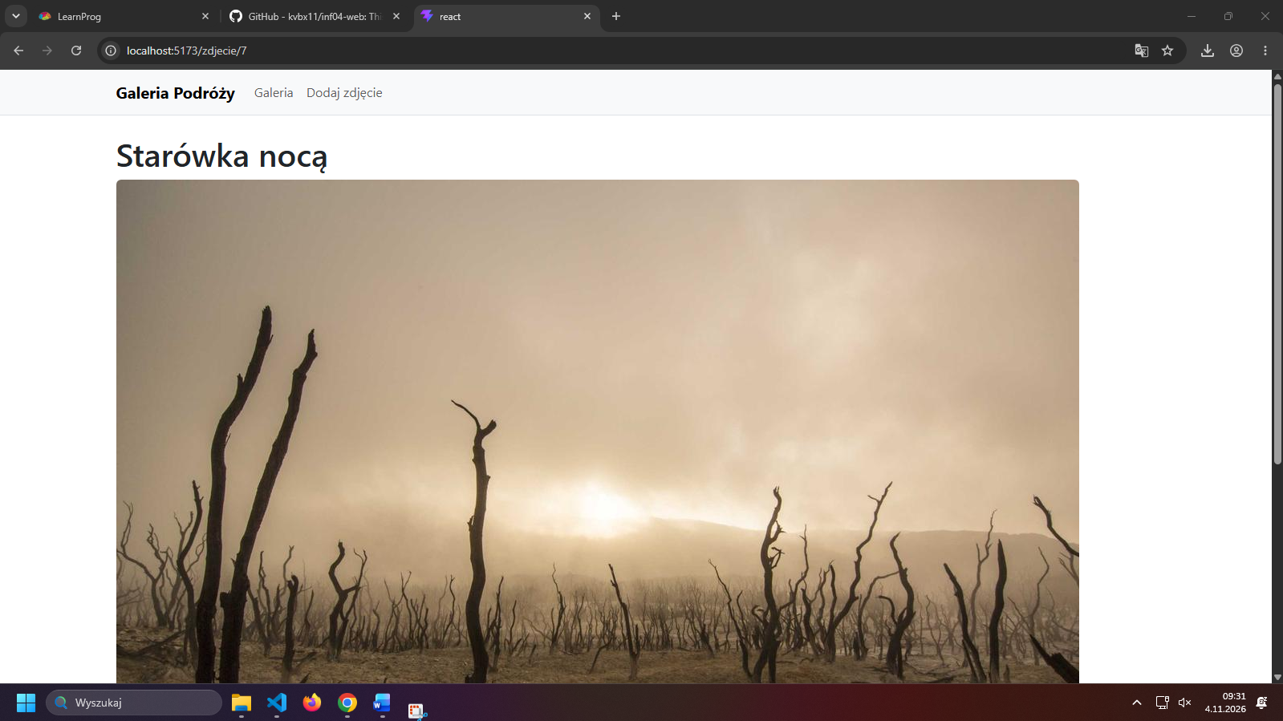
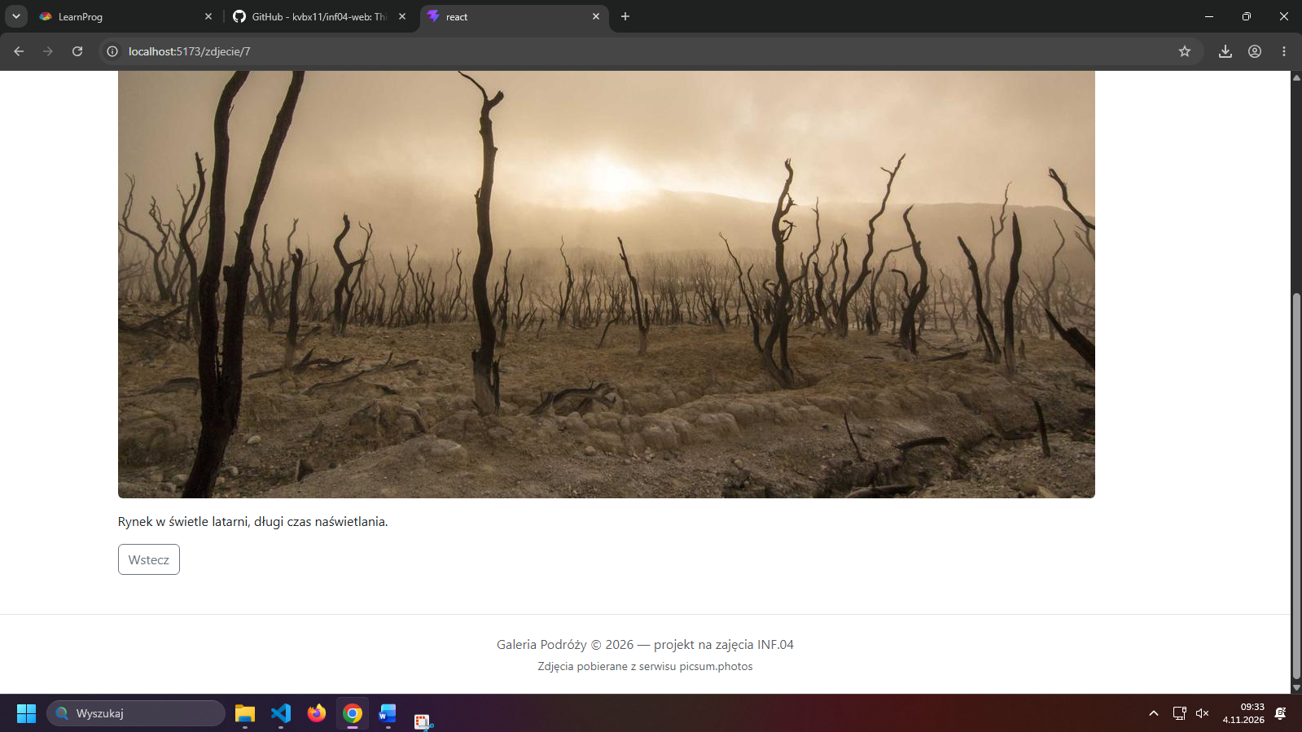

Rysunek 4,5: widok aplikacji po wciśnięciu przycisku powiększ przy kafelku zdjęcia. Widoczny duże zdjęcie oraz opis i przycisk nawigacji. Widok zaprezentowany na 2 rysunkach.

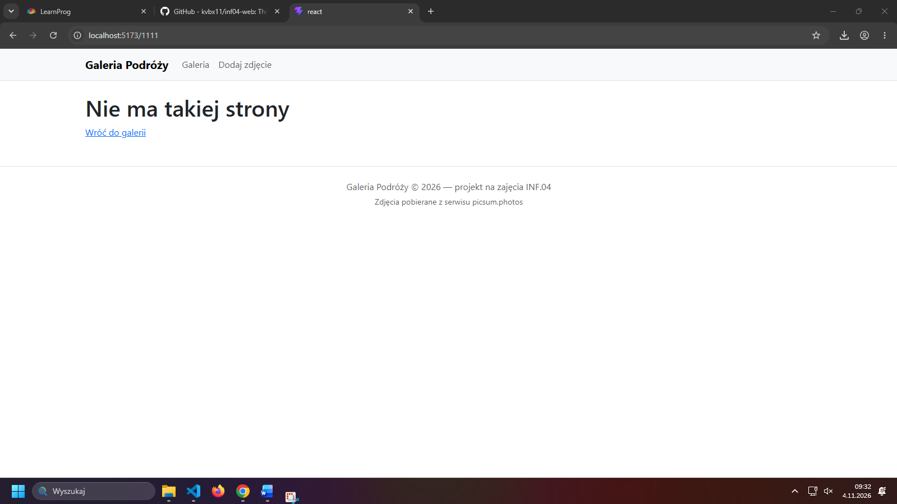
Rysunek 6: widok aplikacji po wpisaniu nieprawidłowego URLa, wyświetlana jest strona z komunikatem i linkiem powrotnym do strony głównej.

